Сервисные режимы ПКУ-6 (СОЛО)

- Режим открывания дверей при отсутствии сигнала тормозов.
Позволяет в любой ситуации с соблюдением мер безопасности (система двух рук) открыть любую исправную дверь.
Открытие – левой рукой нажать и удерживать кнопку клавиатуры панели «Диагностика» не менее двух секунд до звукового сигнала. Не отпуская кнопку «Диагностика», правой рукой нажать выключатель открытия нужной двери или дверей.
Закрытие – закрытие происходит аналогично.
- Режим принудительного включения отопления салона.
Позволяет включить все калориферы салона при любой температуре воздуха в салоне.
Для включения режима нажать и удерживать кнопку клавиатуры панели «Отопление салона» в течение 5 секунд до звукового сигнала.
Для выключения режима – нажать кнопку клавиатуры панели «Отопление салона».

- Режим отключения звукового сигнала отсутствия высокого напряжения.
Позволяет отключить звуковой сигнал и управлять освещением салона после его автоматического отключения.
Включение - нажать и удерживать кнопку клавиатуры панели «БП» не менее пяти секунд до звукового сигнала.
Выключение – автоматически после появления 550 В, либо при повторном нажатии кнопки «БП» не менее пяти секунд до звукового сигнала.

- Режим проверки состава сети CAN.
Позволяет проверить наличие и состояние блоков в сети CAN.
Для включения нажать и удерживать кнопку «Кабина» в течение 5 секунд до появления звукового сигнала. Индикация о состоянии проверяемых блоках (ПКУ-6, БКЛ-6, БУД, БУ и тормоза), версии прошивки ПКУ-6, номере вагона высвечивается на соответствующих светодиодах клавиатуры БКЛ-6.

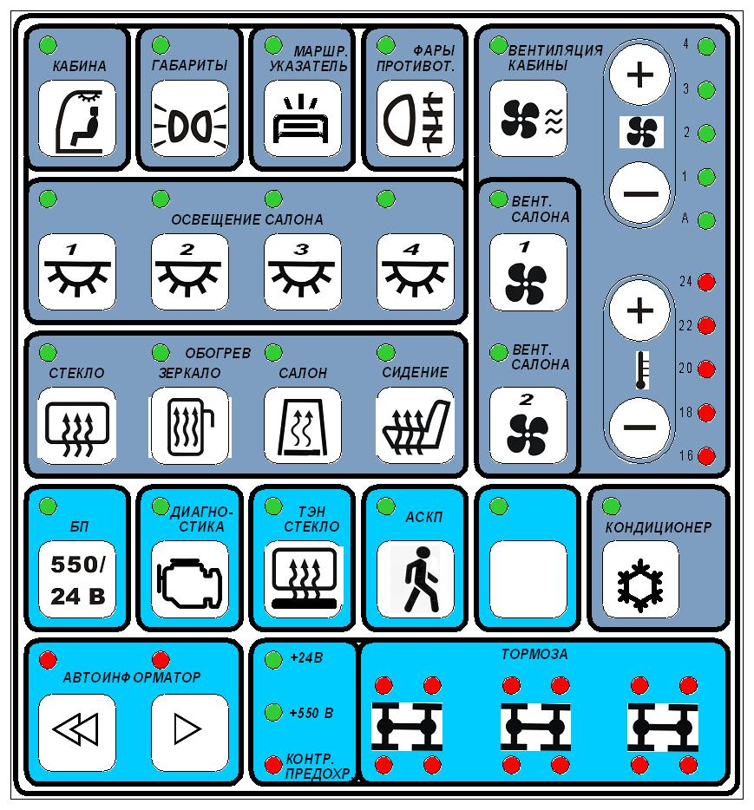

Рис.1. Внешний вид клавиатуры БКЛ-6.

Выбор диагностируемого вагона осуществляется нажатием соответствующей кнопки. См. табл. 1.

Таблица 1

Вентиляция кабины | № 0 (первый вагон)
Вентиляция салона 1 | № 1 (второй вагон)
Вентиляция салона 2 | № 2 (третий вагон)

Соответствие индикации кнопок клавиатуры приведено в таблице 2.
Таблица 2
Кнопка клавиатуры | Состав сети CAN
Кабина | Состояние БКЛ-6
Габариты | Состояние ПКУ-6
Маршрутный указатель | Состояние БУ
Освещение салона 1 | Правый борт дверь 1 (код 0)
Освещение салона 2 | Правый борт дверь 2 (код 1)
Освещение салона 3 | Правый борт дверь 3 (код 2)
Освещение салона 4 | Правый борт дверь 4 (код 3)
Обогрев стекла | Левый борт дверь 1 (код 4)
Обогрев зеркал | Левый борт дверь 2 (код 5)
Обогрев салона | Левый борт дверь 3 (код 6)
Обогрев сидения | Левый борт дверь 4 (код 7)
БП 550/24 В | Тормоз 1
Диагностика | Тормоз 2
Тэн стекло | Тормоз 3
АСКП | Тормоз 4
Тормоза (нижний ряд) | Версия прошивки высвечивается в двоичном коде, младший разряд – правый светодиод

Выход из режима происходит автоматически через 1-2 минуты.

- Режим программирования номера двери.
Позволяет присвоить каждой включенной двери свой порядковый номер с помощью кнопки «Вызов водителя» (ВВ). Ожидание первого нажатия кнопки ВВ соответствующей двери бесконечное, исполнение команды примерно через 13-14 секунд после последнего отпускания ВВ.
1 нажатие и отпускание - номер двери не меняется;
2 нажатия и отпускания - номер двери после исполнения команды будет 0;
3 нажатия и отпускания - номер двери после исполнения команды будет 1;
4 нажатия и отпускания - номер двери после исполнения команды будет 2;
5 нажатий и отпусканий - номер двери после исполнения команды будет 3;
Другие номера дверей не программируются!!!

Для программирования дверей правого борта: необходимо войти в режим проверки состава сети CAN. Затем одновременно нажать и удерживать до звукового сигнала «Освещение салона 1» и «Освещение салона 4». Затем на ручках дверей нажать соответствующее число раз кнопку «Вызова водителя».
Двери левого борта программируются аналогично. Вход в режим программирования кнопками «Освещение салона 2» и «Освещение салона 3».
Выход из режима происходит автоматически через 1-2 минуты.
- Режим присвоения номера вагона по СМЕ.
При присвоении номера двери вагону автоматически присваивается № 0. Обязательным условием при изменении номера вагона – межвагонная связь должна быть отключена.
Войти в режим проверки состава сети (режим 4). Затем нажать и удерживать до звукового сигнала соответствующую кнопку (см. таблицу 1).
Выход из режима происходит автоматически через 1-2 минуты.

